迎新系统研究生操作指南
特别说明:今年研究生迎新系统是试运行，如果迎新系统中各环节不能直接
登录相应系统，请按照报到须知的要求进行操作。
1、系统登录
研究生新生登录迎新网：http://rf.cqu.edu.cn/
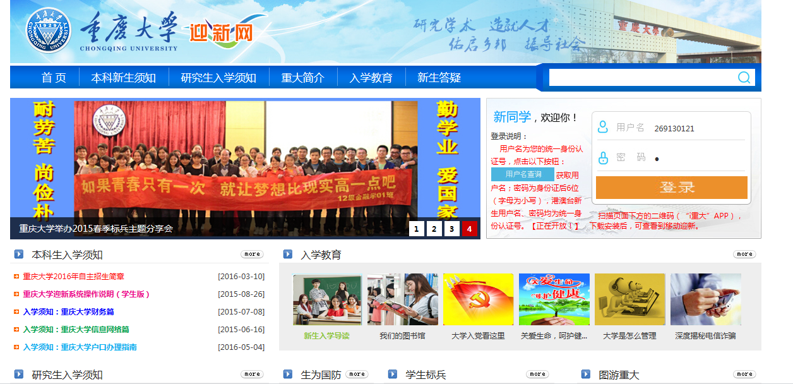

在页面右上角“用户名查询处”查询自己的统一认证号，在“用户名”处输入统一认证号和密码，登录迎新系统

2、功能模块
研究生新生进入迎新系统后，界面如下图所示：
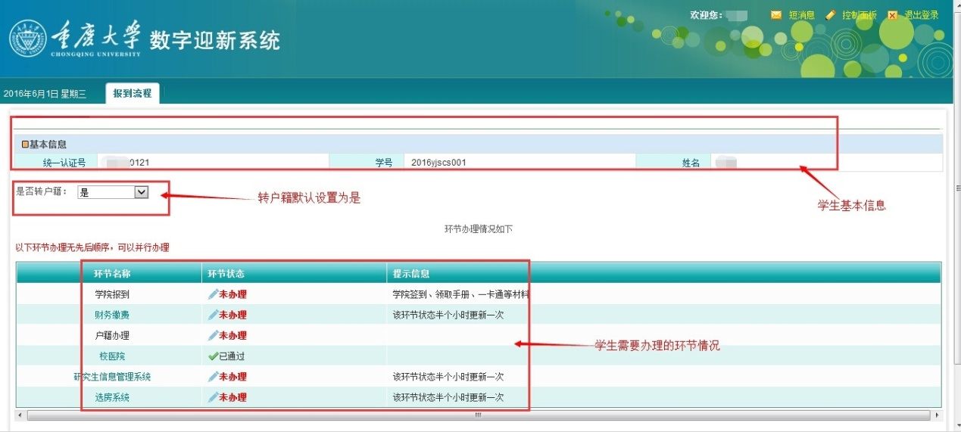

上方显示学生的基本信息，主要包含3个字段：统一认证号、学号、姓名，请确认是否有误；
中间为户籍信息，新生根据自身情况，选择是否转户籍；
下方为研究生本次报到需要办理的各个环节，包括环节名称、办理情况和相关环节的提示信息等。各个环节办理无先后顺序，可以并行办理。

3、户口信息维护
研究生新生根据自身情况，选择是否需要转移户口，完成选择后，下方该环节办理情况会进行同步更新。如下图：
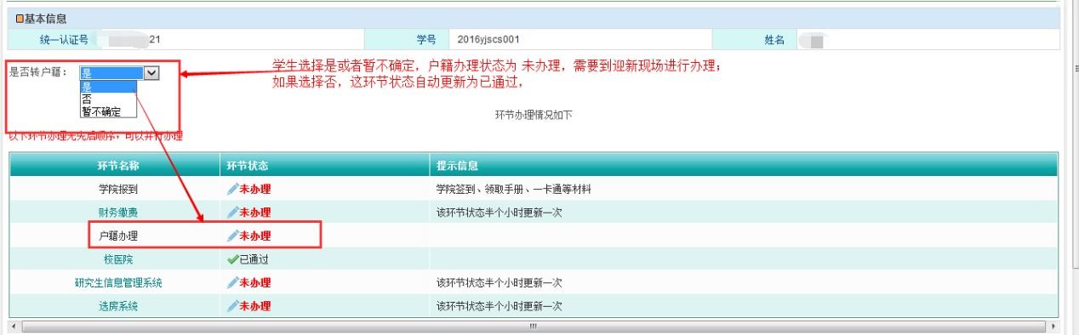
4、完成其他环节办理
研究生新生在页面查看各个环节办理情况（各个环节办理，无先后顺序，可以并行办理），如下图：

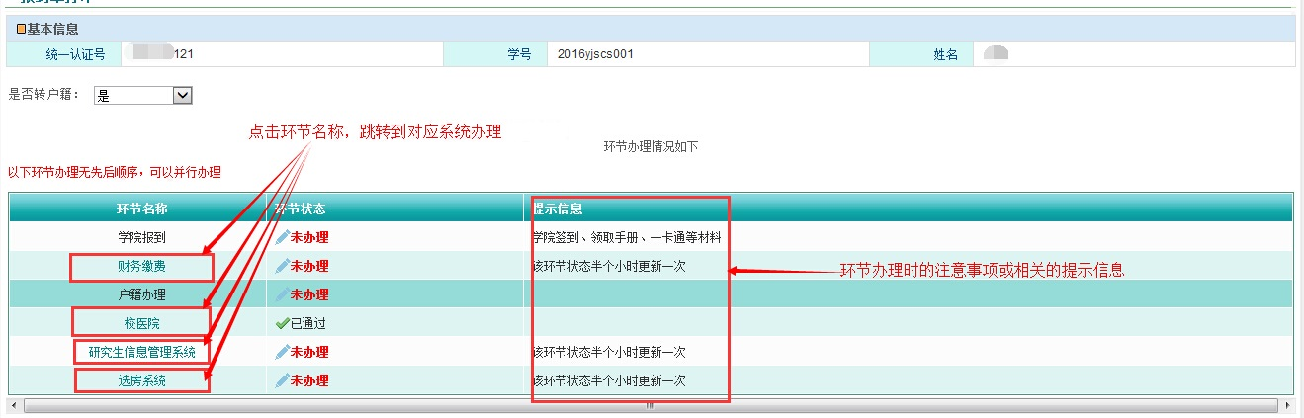

上图中“学院报到”、“户籍办理（选择是、暂不确定的新生）”、“校医院"这几个环节需要到迎新接待总站的现场办理；点击环节名称“财务缴费”、“校医院”、“研究生信息管理系统”、“选房系统”这几个环节，需要进入下一步操作：
点击“财务缴费”：学生进入财务系统，完成相关的费用缴纳后（具体完成时间以入学报到须知为准），该环节状态半小时内自动更新为“已通过”；
点击“校医院”：学生进入医保缴费系统，完成医保信息的采集工作；
点击“研究生信息管理系统”：学生进入研究生信息管理系统（简称MIS系统），可以完成相关个人信息的维护和制定个人教学培养计划（具体操作时间以入学报到须知为准）。完成个人信息维护后需点击提交（否则不能打印学生证）。该环节状态半小时内自动更新为“已通过”；
点击“选房系统”：学生进入选房系统（具体操作时间以入学报到须知为准），完成选房工作，该环节状态半小时内自动更新为“已通过”；
以上各环节办理情况可登录迎新系统查看，全部环节办理完毕后方可认为报到手续全部完成。

